ОТЧЕТ
Депутата Челябинской городской Думы
ПАУТОВА ВИТАЛИЯ ГЕННАДЬЕВИЧА

за 2021 год

Что удалось сделать в избирательном округе?

Пандемия коронавируса не помешала активной работе депутата Челябинской городской Думы Виталия Паутова. Круг вопросов, которые удалось решить, чрезвычайно широк – от работы в городской Думе до благоустройства посёлков и адресной помощи конкретным гражданам, которые оказались в трудной жизненной ситуации.

Большая часть вопросов касалась самых актуальных направлений – это ЖКХ, образование и здравоохранение. Все эти вопросы Виталию Паутову удалось решить в сотрудничестве с Главой города Челябинска Натальей Котовой, Главой Советского района Вячеславом Макаровым и депутатом Законодательного Собрания Челябинской области Александром Мотовиловым.
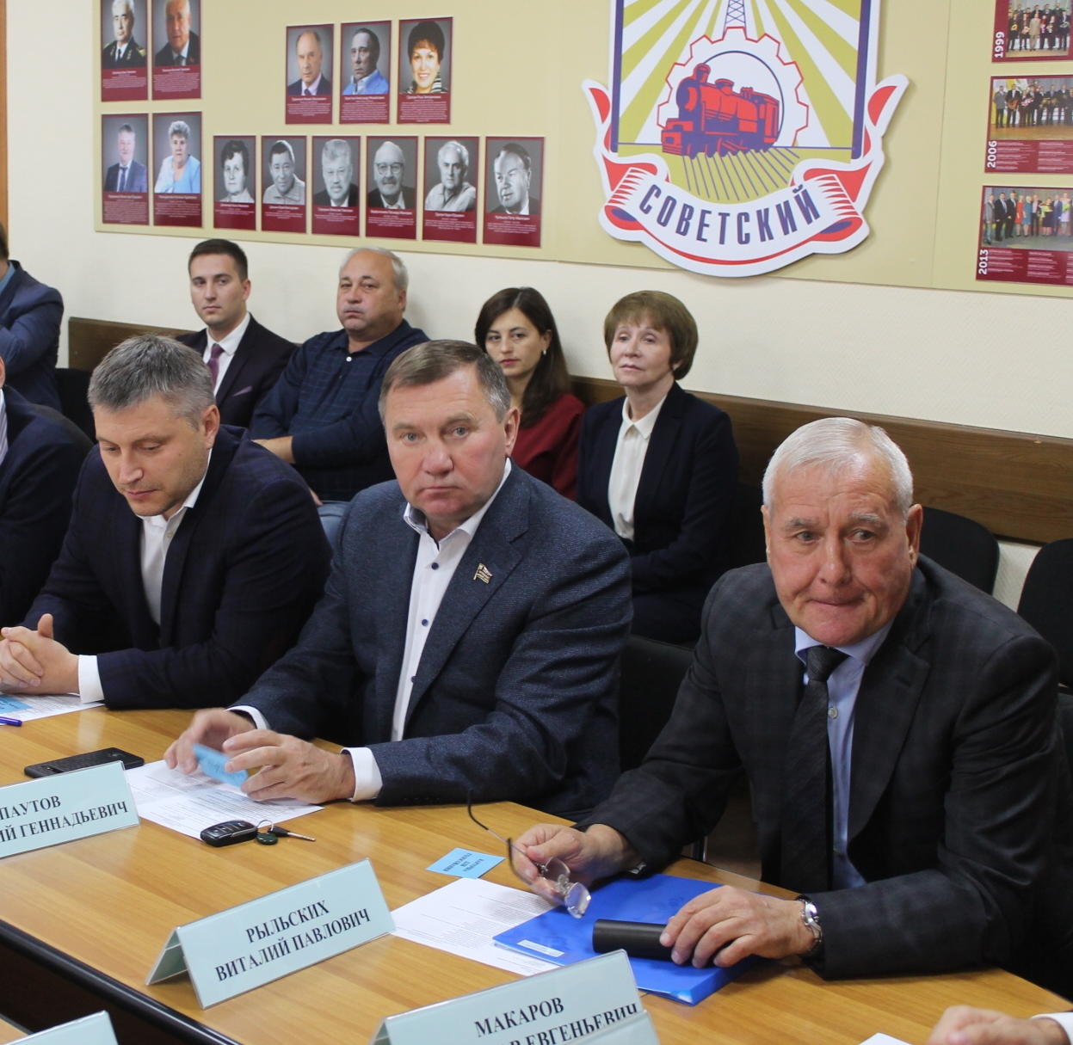

Большая работа в посёлках
Особое внимание Виталий Паутов уделил посёлкам Новосинеглазовский и Фёдоровка, которые расположены на территории его округа.
Так в посёлке Новосинеглазовский депутат вместе с единомышленниками выступил с инициативой благоустроить территорию у Дворца культуры. Впервые здесь залили бетонный каток (его залили льдом зимой), организовали ночную подсветку льда по периметру, появились арт-объекты, фигуры для селфи в виде снеговиков, ледяная горка.

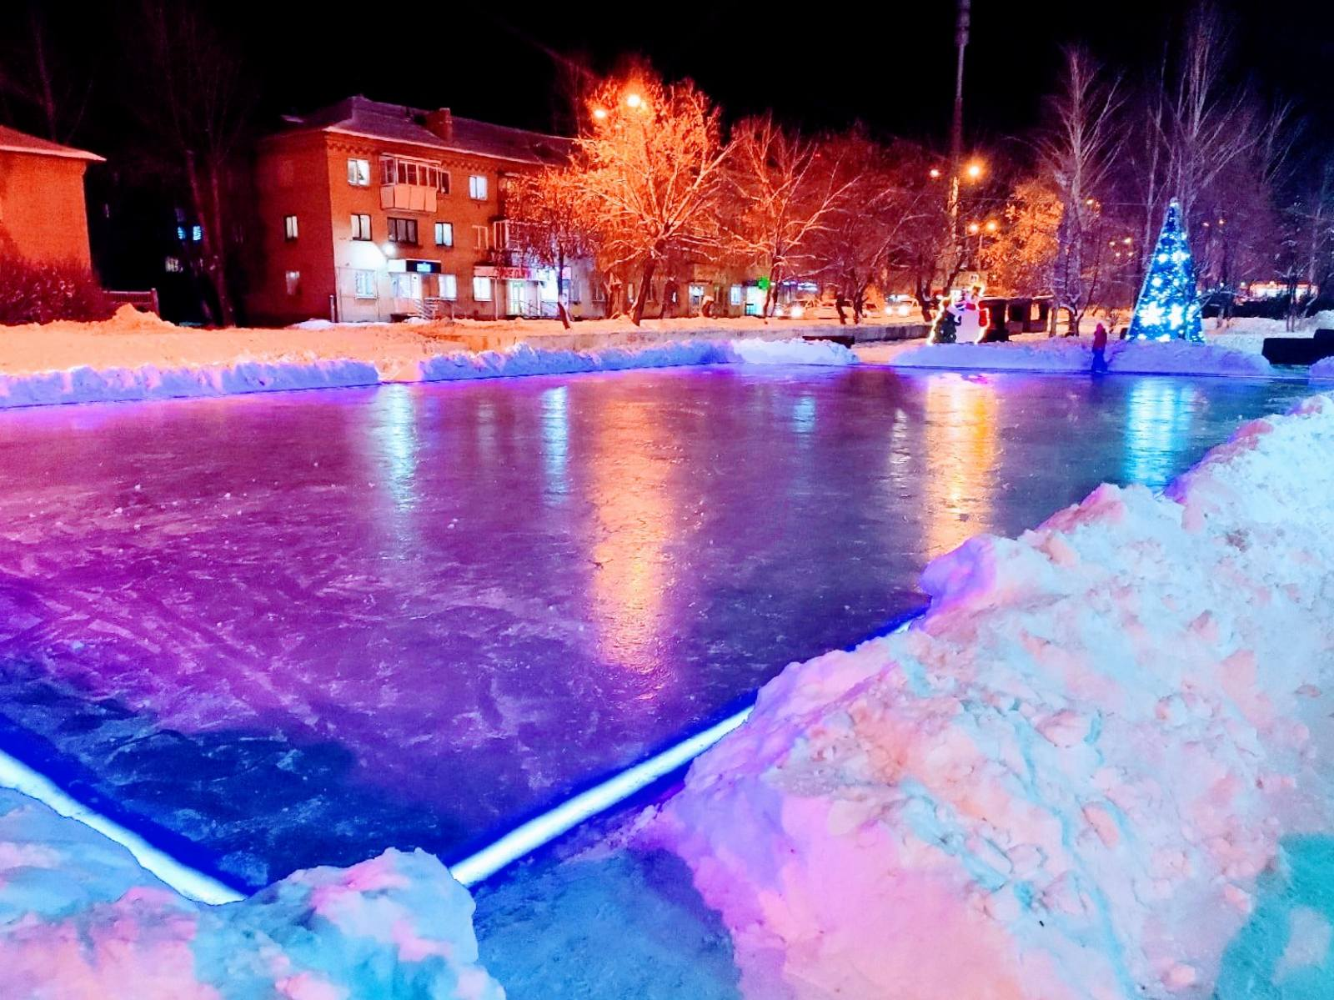

Каток для детей с подсветкой пере Дворцом культуры Новосинеглазово

Установили дополнительные скамейки и перголы с качелями.
Наконец, удалось демонтировать незаконные нестационарные торговые объекты – асфальтовое покрытие оперативно восстановили, а чтобы кисоки и павильоны не вернули, их место заняли скамейки. Летом напротив Дворца культуры восстановят двухъярусную клумбу и высадят цветы.
Общая стоимость всех элементов благоустройства, включая асфальтирование новых дорожек и площадок, не превысила 1 млн руб – за счёт сэкономленных средств из бюджета Советского района.
Также удалось навести порядок у детской площадки – вывезли строительный мусор, убрали дикую поросль. Вскоре тут появятся скамейки, детский игровой комплекс, урны.

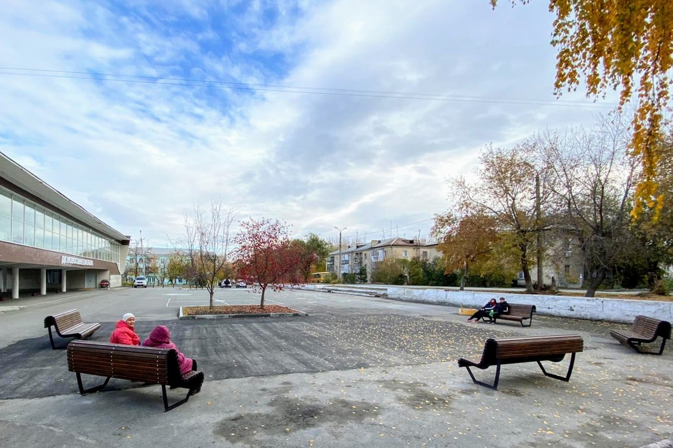

Не забыли, конечно, и про сам Дворец культуры. Напомним, что в 2017 году ДК по требованию прокуратуры закрыли – из-за недочётов в пожарной безопасности. Именно Виталий Паутов выступил с инициативой привести, наконец, дворец в порядок – по его предложению организовывались встречи с жителями поселка представителей депутатского корпуса, администрации Советского района и администрации города Челябинска. На этих встречах жителям посёлка рассказывали о текущем положении дел с ликвидацией недостатков, из-за которых работа Дворца Культуры была временно приостановлена, о мерах, которые предпринимали органы власти для скорейшего решения этой серьёзной проблемы.
В ходе ремонта все недочёты устранили. Сейчас во Дворце работают более 20 различных кружкой и секций, которые посещают свыше 1,5 тыс детей. Отремонтировали зрительный зал на 400 мест, восстановили сцену, обновили световое и звуковое оборудование. Когда будут сняты все ограничения, здесь будут проводить киносеансы.
Привели в порядок кровлю и помещения. Сейчас ДК посещают не только дети, но и взрослые – есть театральные, вокальные, спортивные кружки, работает библиотека. В рамках экологического просвещения около ДК установили контейнеры для раздельного сбора мусора.
В феврале 2022 года посёлок посетила глава Челябинска Наталья Котова и начальник городского управления культуры Элеонора Халикова, которые убедились, какие позитивные перемены произошли в ДК и других учреждениях культуры.
Благоустройство коснулось не только социальных учреждений. Обновили четыре домовые территории – с ремонтом проезжей части, тротуаров, установкой детских площадок.
И это ещё не предел. Решено, что работы по благоустройству Новосинеглазовского продолжатся – проект нового общественного пространства уже разработали, он находится на согласовании в городском управлении архитектуры.
Кроме того, благодаря целенаправленной работе Виталия Паутова с коллегами удалось отремонтировать улицу Лесную на расстоянии не менее 2 километров – стоимость работ составила 18 млн руб.

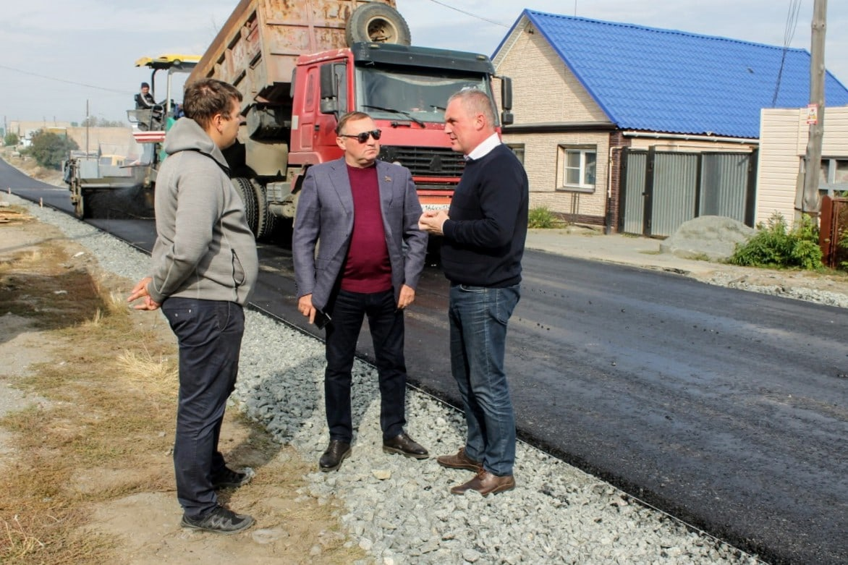
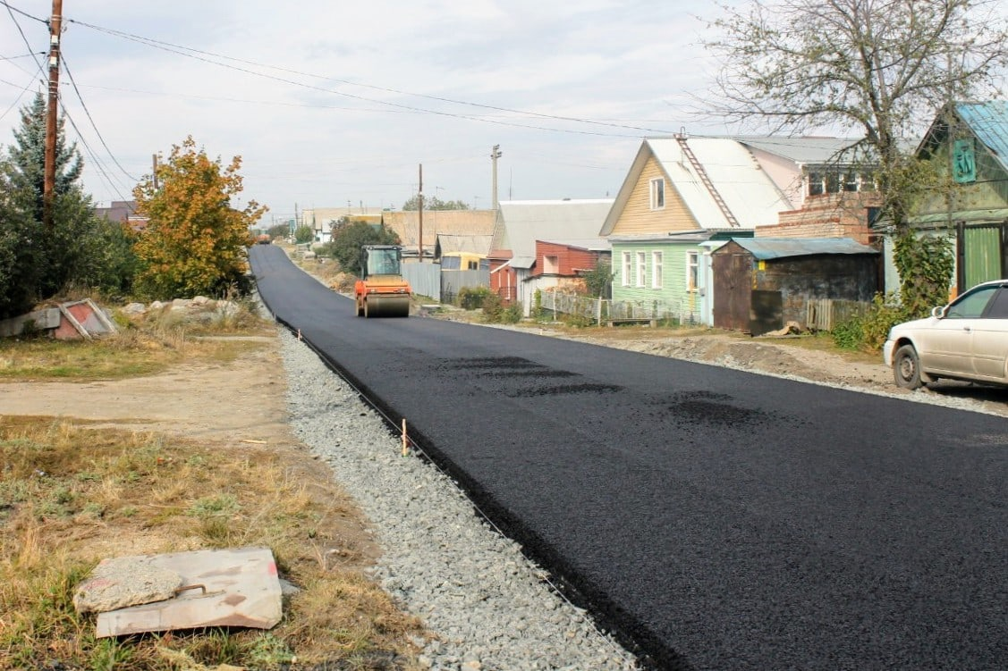

Полностью заасфальтирована улица Клубная. Провели грейдирование с отсыпкой проезжих частей в частном секторе 38 улиц поселка и района поселка Новосинеглазовский - Ухановка на общую сумму 3 млн руб.
Всего уложили асфальт на 10 межквартальных проездах и 9 тротуарах на общую сумму 4 млн руб.
Решили вопрос с освещением на улицах Широкая, на проезжей части улицы Челябинская до детского городка, появилось освещение в самом детском городке, как и на проезжей части улицы Ключевой у дома №7, и между домами № 20-а и 20-б по улице Челябинская. Проходит согласование документация по монтажу освещения ул. Клубная, Октябрьская, Станционная.
Большую работу провели по освещению участка дороги от Троицкого тракта до железнодорожного переезда на въезде в посёлок Новосинеглазовский – также обновили дорожное полотно и установили современные остановочные комплексы.

Выделил депутат свои средства и для организации выставки детских рисунков во Дворце Культуры «Бригантина» посёлка Федоровка.

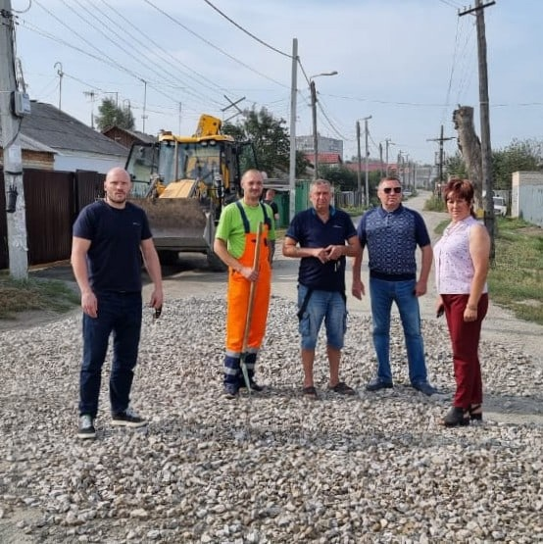

В посёлке Фёдоровка в 2021 году отремонтировали дорожное покрытие на улицах Нефтянников и Молодогвардейцев на сумму 3 млн руб, полностью заасфальтировали улицу Дубовая – на сумму 2,8 млн руб. Также асфальт появился на подъездах к детским садам и контейнерным площадкам для сбора ТБО.

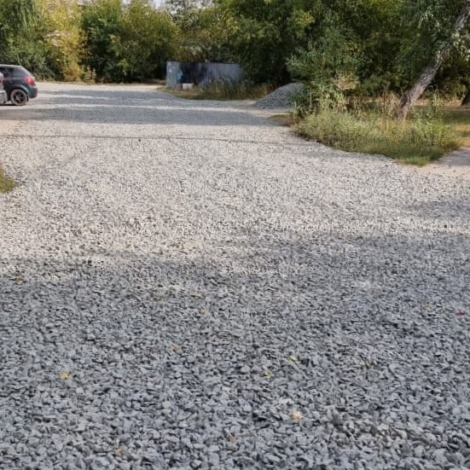

А в посёлке Ухановка депутат проконтролировал строительство газопровода – ранее Ухановка считалась СНТ, но позднее приобрела статус посёлка, где понадобилось газифицировать 67 домовладений. В ходе строительства газопровода возникли некоторые сложности – так потребовались дополнительные согласования при пересечении железнодорожных путей и нефтепровода. Но в итоге уже в ноябре прошлого года начались подключения домовладений к газу.

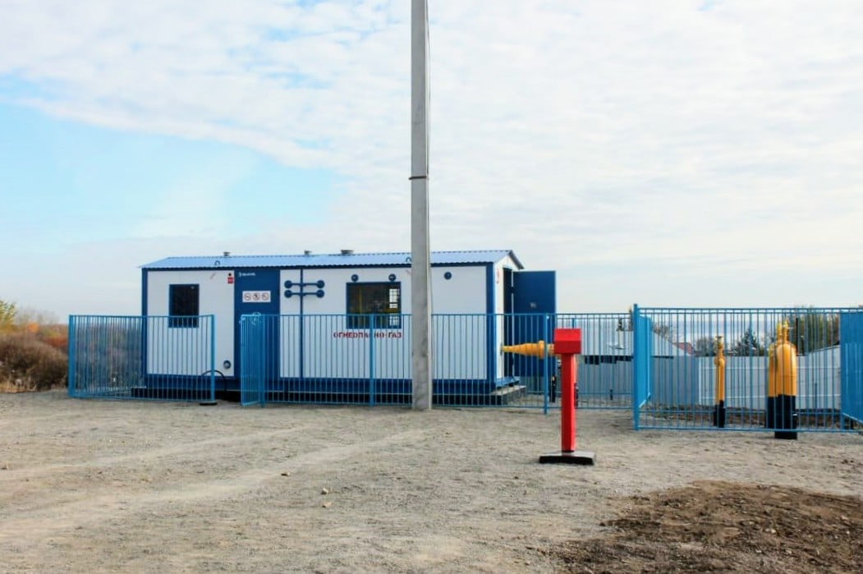

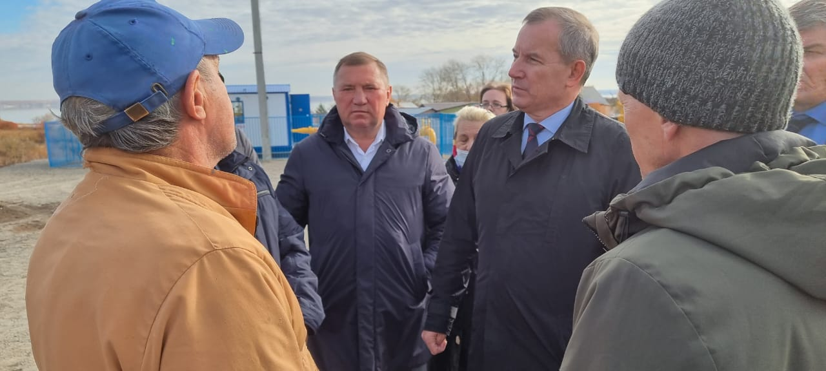

Помощь и школам, и детсадам

Другая важная сфера, где работал депутат – образование. В посёлке Новосинеглазовский Виталий Паутов в рамках отработки партийного проекта «Новая школа» встретился с директором школы № 144 г.Челябинска Дмитрием Звековым. Во встрече принял участие Глава Советского района Владислав Макаров.
На встрече обсудили вопросы улучшения материально-технической базы школы, ремонта здания и реконструкции школьного стадиона. Виталий Паутов заверил, что приложит максимум усилий, весь свой многолетний опыт и авторитет, чтобы эта школа, как и другие, попали в муниципальные программы и получили финансирование для всех необходимых работ.
Не остался без финансовой поддержки и Совет ветеранов войны и труда посёлков Новосинеглазовский и Фёдоровка.
Виталий Геннадьевич частый гость на мероприятиях, проводимых образовательными учреждениями, расположенными в поселках Новосинеглазовский и Федоровка.
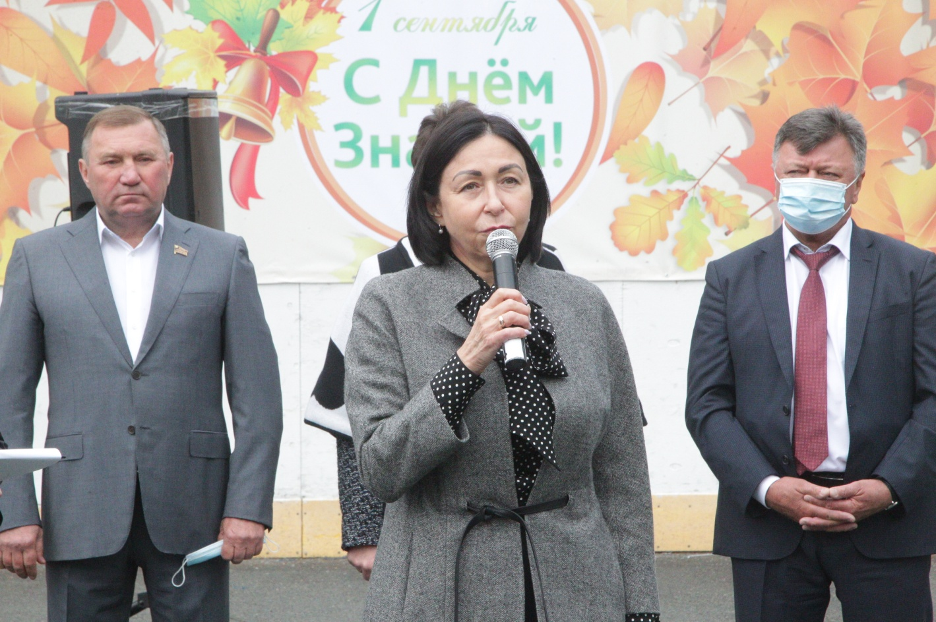

Выступление Главы города Челябинска Н. Котовой и депутата Челябинской городской Думы В.Паутова на мероприятии, посвященном Дню знаний в школе № 145 (пос. Новосинеглазовский)

Внимание и поддержка

В работе депутата ценится не только помощь, но и внимание. Поэтому в каждый значимый праздник Виталий Паутов не забывает поздравить жителей округа. Например, 8 марта он обратился к женским коллективам дошкольных и общеобразовательных учреждении, а также учреждений культуры, которые расположены в посёлках Новосинеглазовский и Фёдоровка – это шесть детских садов, три школы, техникум и два дворца культуры. Каждому коллективу депутат вручил почётные грамоты Челябинской городской Думы, памятные подарки и финансовую помощь от своего имени.

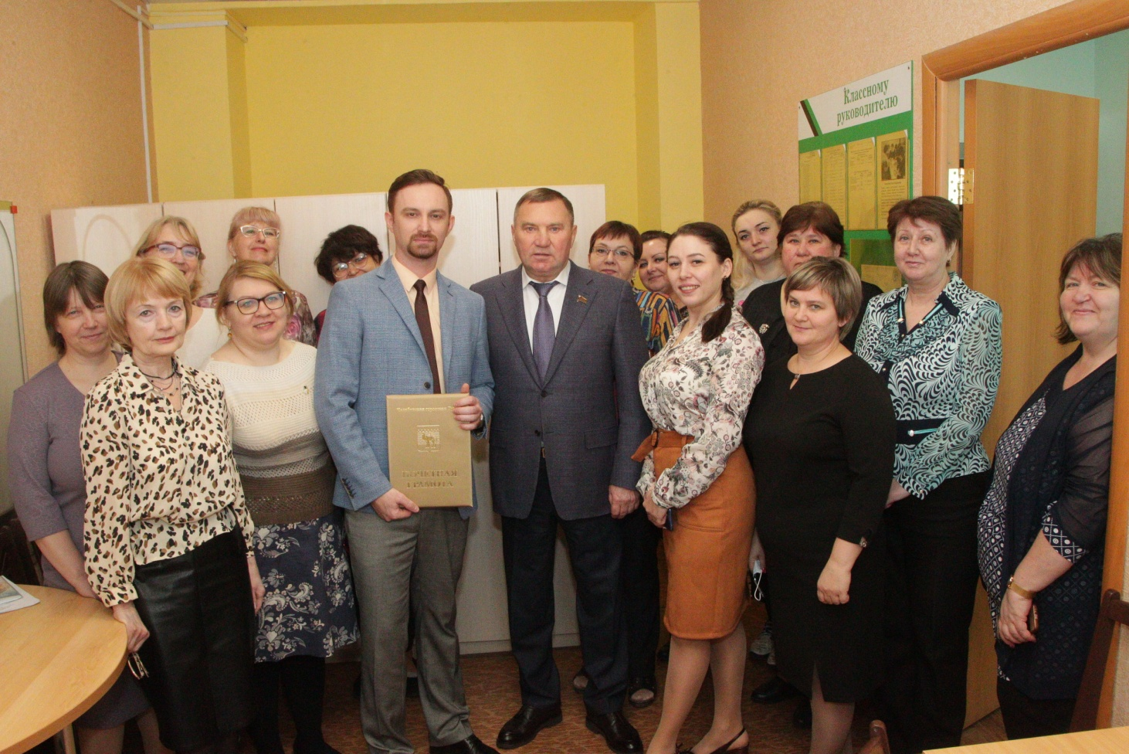

Поздравление женского педагогического коллектива школы № 144 г. Челябинска ( пос. Новосинеглазовский) с Международным женским днем.

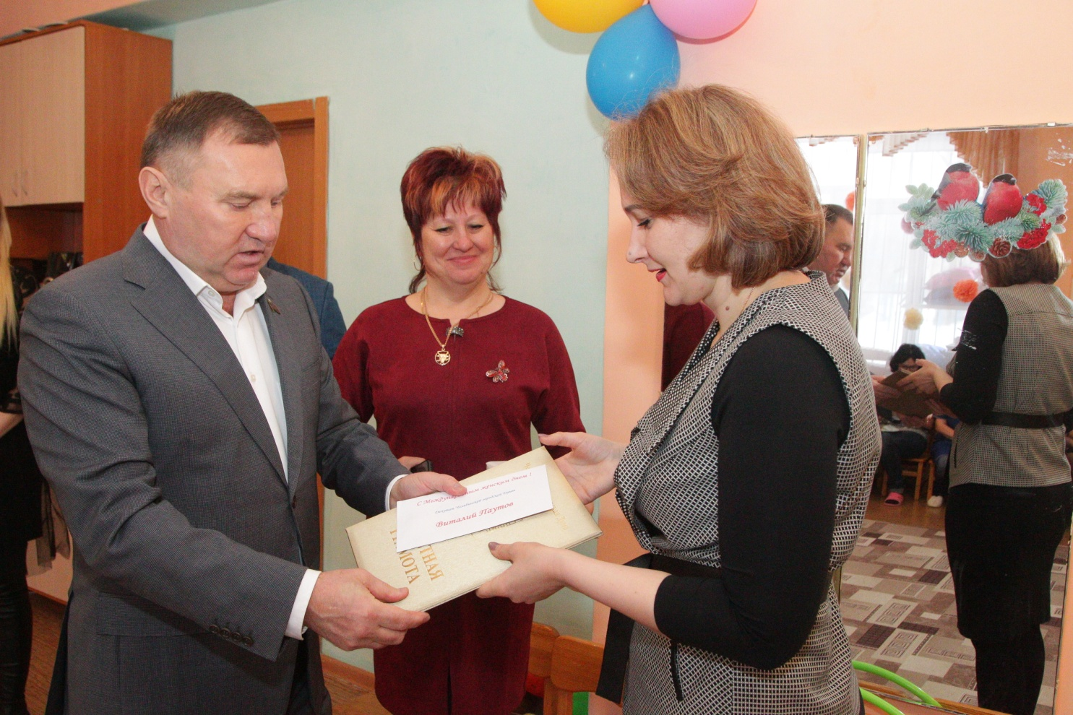

Поздравление женского педагогического коллектива детского сада № 374 г. Челябинска ( пос. Федоровка) с Международным женским днем.

Конечно, не остаются без внимания и такие значимые праздники, как День Победы и Новый год – Виталий Паутов принял активное участие в возложении венков к памятнику погибшим в Великой Отечественной войне в Сквере Памяти в посёлке Новосинеглазовский, а перед Новым годом организовал праздничные чаепития с вручением праздничных подарков и поздравлением всех педагогических коллективов, сотрудников учреждений культуры, которые расположены в избирательном округе.
Как уже говорилось, часто помощь адресная, конкретным людям, которые обратились к депутату за помощью, будь то оплата санаторно-курортного лечения , курса лечения, покупка медикаментов или оплата протезирования.
Примечательно, что всех вышеупомянутых случаях депутат выделял деньги из своих личных средств – только в 2021 году он направил 378 тыс руб.
Надо сказать, что Виталий Паутов регулярно проводит встречи с активом избирательного округа, работает с письменными и устными обращениями. Только так удаётся проводить действительно эффективную работу, решать по-настоящему актуальные и жизненно важные для граждан вопросы.

